**Сценарий внеклассного мероприятия, познавательно-интеллектуальной игры по математике «Семейный бюджет», 9-е классы, 03.03.2022 г.**

Цели мероприятия: Познакомить обучающихся с понятием «семейный бюджет» и показать как формируется бюджет семьи, научить рационально мыслить, а также повторить и обобщить знания по математике, необходимые при подготовке к ОГЭ.

Задачи:

Обучающие:

* ознакомить с понятием бюджет, доход, расход, семейный бюджет.
* повторить основные методы и приемы решения задач по математике ОГЭ 1 части.

Развивающие:

* развивать логическое мышление, умения планировать семейный бюджет.

Воспитательные:

* формировать навыки самостоятельности, аккуратности, культуры потребления, ответственности и экономности.
* развивать финансовую математическую грамотность.
* бережно относиться к семейному бюджету, ценить труд всех членов семьи

Ожидаемые результаты:

Личностные: научиться экономить и распределять личные  доходы и расходы.

Метапредметные: иметь понятие какой должна быть экономика в быту;

Предметные: знать основные понятия и термины;

Основные понятия:  элементарная экономика, бюджет, расход и  доход семейного бюджета, факторы производства.

Формы работы: групповая работа, индивидуальная.

Межпредметные связи: экономика, математика, обществознание.

**Ход игры:**

Ведущий: Три семьи решили отправиться в отпуск, но, подсчитав свой бюджет, поняли, что денег на путешествие не хватает. В каждой семье было лишь по 2000 рублей. Главы семейств приняли решение: объединить усилия и заработать на долгожданный отпуск.

**Давайте познакомимся с нашими командами – семьями.**

Заработать деньги на нашей игре просто: необходимо лишь правильно выполнять задания, взятые из ОГЭ. Не забывайте и о соблюдении правил игры.

**Правила игры:**

* Глава семьи крутит колесо фортуны и выбирает номер задания
* За каждый правильный ответ семья пополняет свой семейный бюджет на сумму, указанную на слайде
* Запрещено выкрикивать с места, нелестно отзываться о других командах или подсказывать командам-соперникам
* Подсказка от ведущего обойдется в 50% стоимости ответа
* Если семья неправильно отвечает на заданный вопрос, то другие команды пишут свои варианта ответа на бумаге и при правильном ответе получают половину гонорара
* Нарушение правил игры – штраф 500 рублей.

**Желаем всем сегодня пополнить семейный бюджет. Начинаем…**

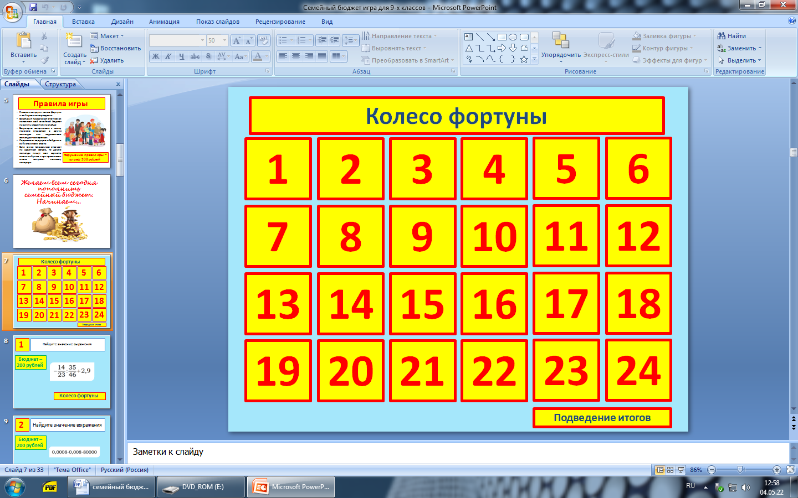

* 1. Найдите значение выражения. Бюджет 200 рублей. 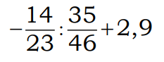
  2. Найдите значение выражения. Бюджет 200 рублей. 
  3. Решите задачу. Бюджет 200 рублей.
  4. Решите задачу. Бюджет 200 рублей.
  5. Найдите значение выражения при данном условии. Бюджет 600 рублей. 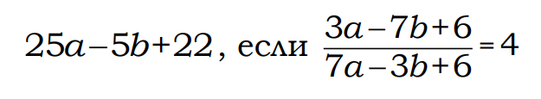
  6. Сколько целых чисел расположено между … Бюджет 200 рублей. 
  7. Найдите значение выражения. Бюджет 200 рублей. 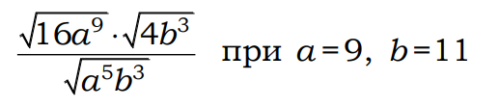
  8. Найдите значение выражения. Бюджет 300 рублей. 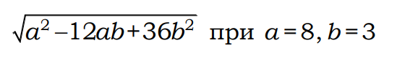
  9. Найдите значение выражения. Бюджет 200 рублей. 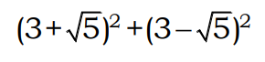
  10. Найдите значение выражения. Бюджет 200 рублей. 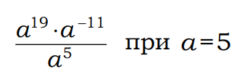
  11. Решить систему уравнений. Бюджет 500 рублей. 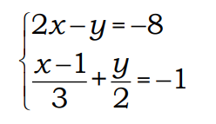
  12. Решите уравнение. Бюджет 300 рублей. 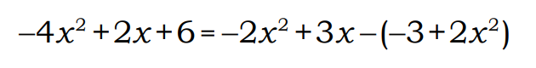
  13. Решите уравнение. Если корней несколько, запишите их через точку с запятой в порядке возрастания. Бюджет 200 рублей. 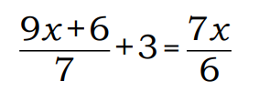
  14. Стрелок 3 раза стреляет по мишеням. Вероятность попадания в мишень при одном выстреле равна 0,6. Найдите вероятность того, что стрелок первый раз попал в мишени, а последние два раза промахнулся. Бюджет 300 рублей.
  15. На рисунке изображены графики функций вида y=kx+b. Установите соответствие между графиками и знаками коэффициентов. Бюджет 200 рублей. 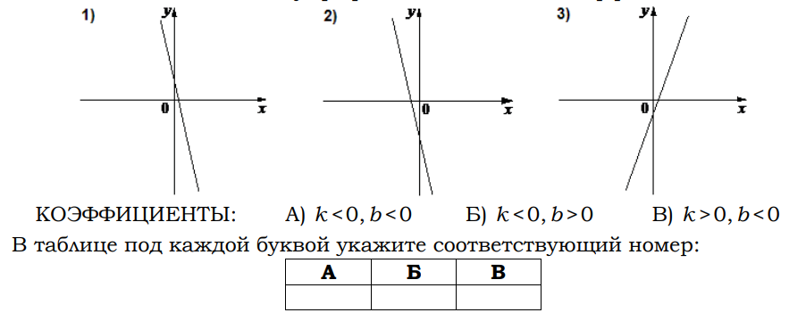
  16. Установите соответствие между графиками функций и формулами, которые их задают. Бюджет 200 рублей. 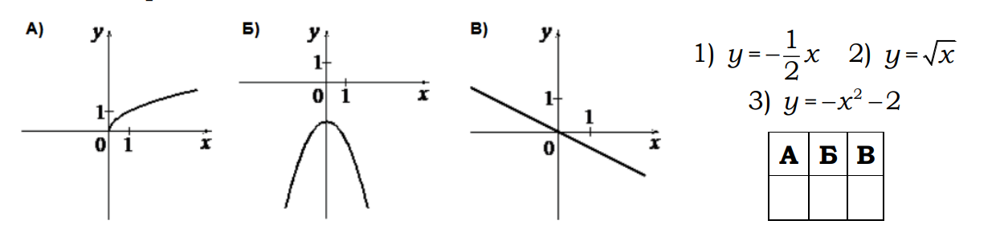
  17. Вычислите по формуле. Бюджет 300 рублей.
  18. Укажите решение неравенства. Бюджет 300 рублей.
  19. Укажите неравенство, которое **не имеет** решений. Бюджет 300 рублей. 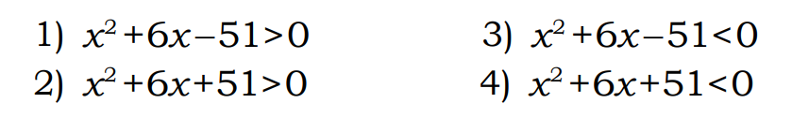
  20. Точки M и N являются серединами сторон AB и BC треугольника ABC соответственно. Отрезки AN и CM пересекаются в точке O, AN=15, CM=12. Найдите ON. Бюджет 300 рублей. 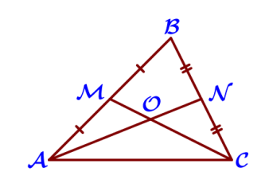
  21. На гипотенузу AB прямоугольного треугольника ABC опущена высота CH, AH=3, BH=27. Найдите CH. Бюджет 200 рублей. 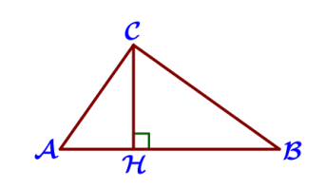
  22. Решить задачу. Бюджет 300 рублей.

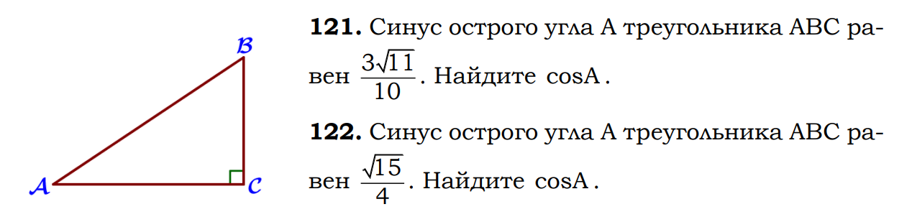

* 1. Решить задачу. Бюджет 200 рублей. 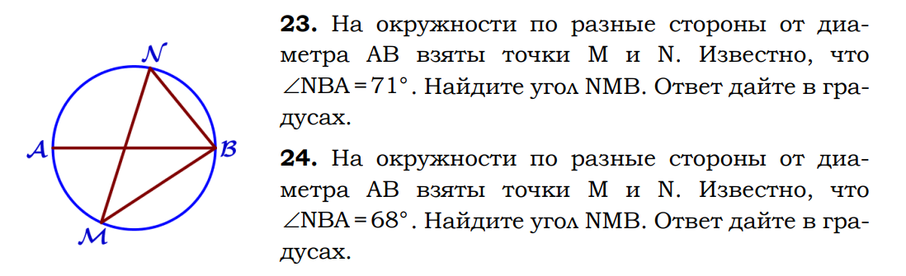
  2. Решить задачу. Бюджет 300 рублей.

**Подведение итогов.**

**Семья – это труд, друг о друге забота,**

**Семья – это много домашней работы.**

**Семья – это важно! Семья – это сложно!**

**Но счастливо жить одному невозможно!**